**LAPORAN PRAKTIKUM**

**SISTEM OPERASI RD**

**MODUL 4**

**Oleh :**

**Rayhan Fadel Irwanto (122140236)**



**Program Studi Teknik Informatika**

**Institut Teknologi Sumatera**

**2024**

# **Daftar Isi**

**Daftar Isi 2**

**1. Dasar Teori 3**

**2. Hasil & Jawaban 3**

**3. Kesimpulan dan Saran 10**

# 

# **Dasar Teori**

Linux adalah sistem operasi multi-user yang memungkinkan beberapa pengguna berjalan secara bersamaan dengan membedakan setiap proses menggunakan Process ID (PID) dan Parent ID (PPID). Proses dibagi menjadi dua kategori utama: Parent Processes, yang membuat proses lain saat runtime, dan Child Processes, yang dibuat oleh proses lain saat runtime. Kernel Linux adalah inti dari sistem operasi yang mengatur komunikasi antara perangkat keras dan lunak serta mengelola penggunaan memori dan prosesor.

Pengguna Linux berinteraksi dengan sistem menggunakan terminal, memungkinkan mereka untuk menjalankan perintah-perintah seperti `ps` untuk menampilkan daftar proses yang berjalan, `top` untuk melihat pemakaian sumber daya sistem secara real-time, dan `kill` untuk menghentikan proses tertentu. Perintah-perintah ini sering menggunakan argumen dan flag untuk memberikan instruksi tambahan atau mempengaruhi cara kerja perintah tersebut. Misalnya, perintah `sudo` digunakan untuk memberikan hak superuser pada perintah yang memerlukan akses administratif.

Dokumentasi bantuan atau manual juga tersedia untuk banyak perintah Linux, yang dapat diakses dengan perintah `man`, memberikan informasi rinci tentang argumen, flag, dan cara penggunaan perintah tersebut. Dengan memahami dasar-dasar ini, pengguna Linux dapat mengelola sistem mereka dengan lebih efisien dan memanfaatkan kekuatan dan fleksibilitas yang ditawarkan oleh lingkungan terminal.

# **Hasil & Jawaban**

**Melakukan aktivitas penginstalan aplikasi brave-browser pada linux melalui terminal**



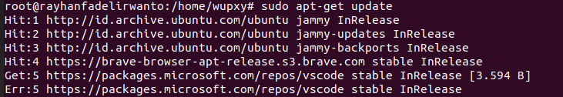

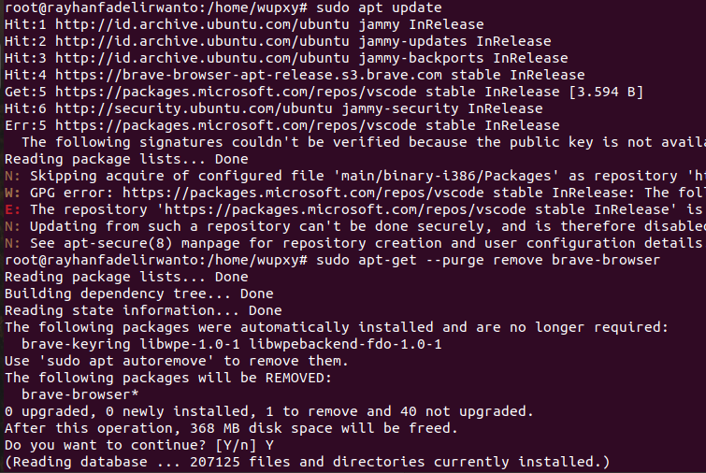

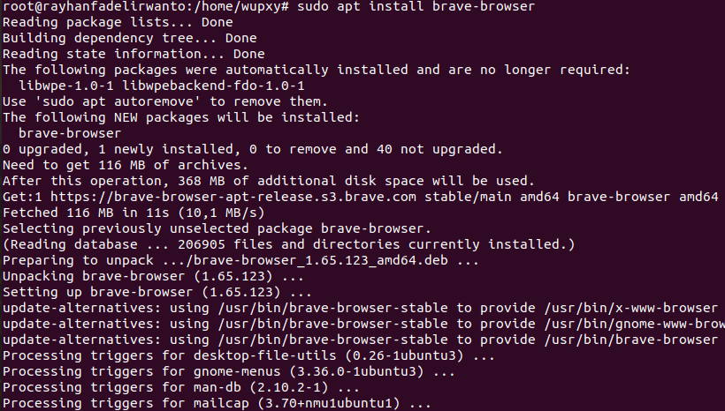

Melakukan su update dan melakukan penginstalan brave-browser menggunakan sudo apt install <nama_aplikasinya>

**Melakukan pmrosesan aktivitas dan pengelolaan aplikasi**

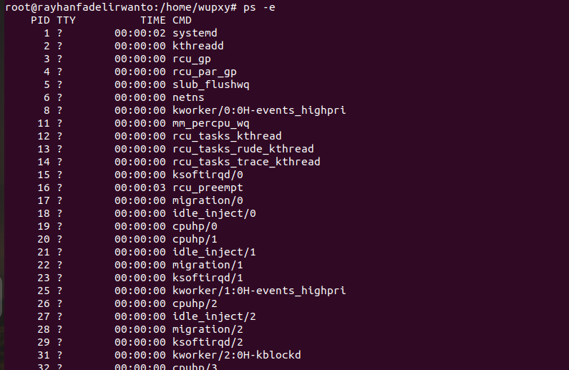

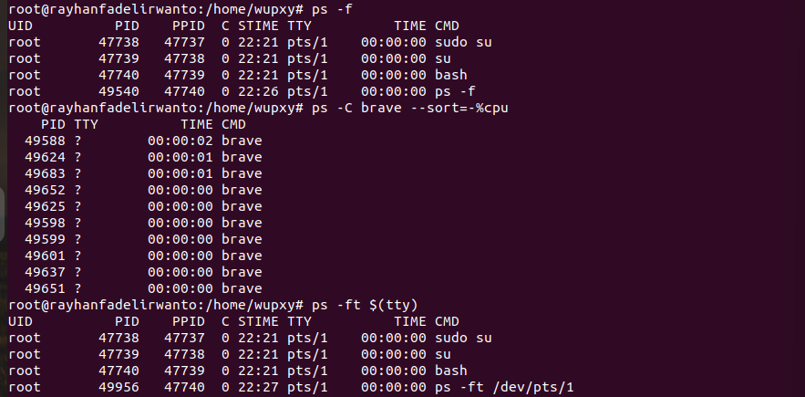

Dengan perintah ps kita bisa melihat pemrosesan apa saja yang terjadi di SO kita

**Memantau proses berjalannya aplikasi**

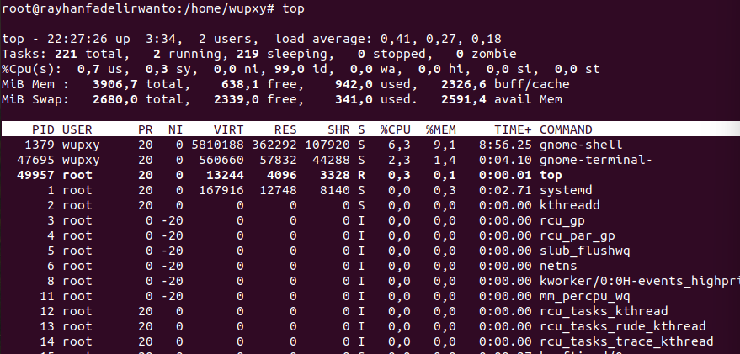

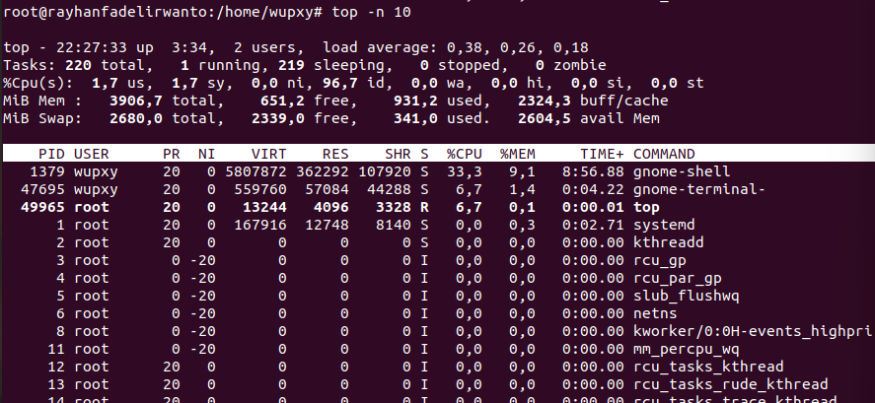

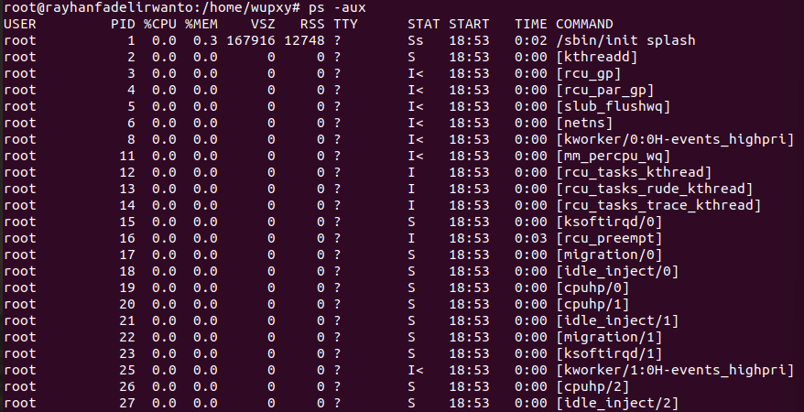

**Menghentikan proses aplikasi yang sedang berjalan**

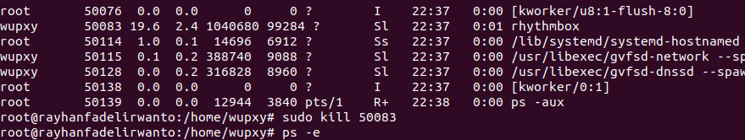

Menghentikan aplikasi rythmbox

**Jalankan aplikasi brave-browser, firefox, dan satu aplikasi(yang ada di sistem operasi)**

**Lakukan langkah-langkah manajemen pemrosesan dari mulai ps,top, dan kill**

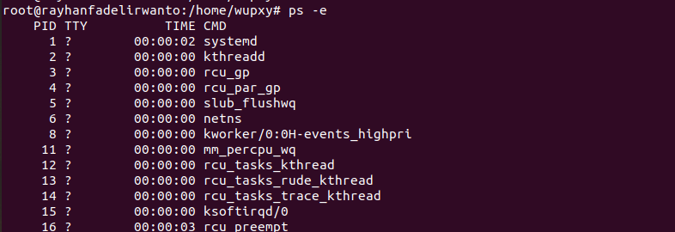

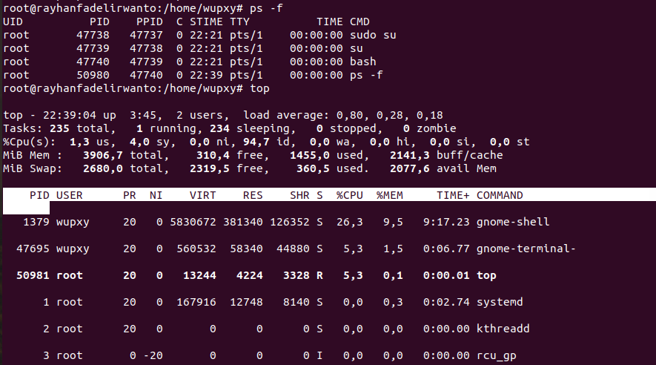

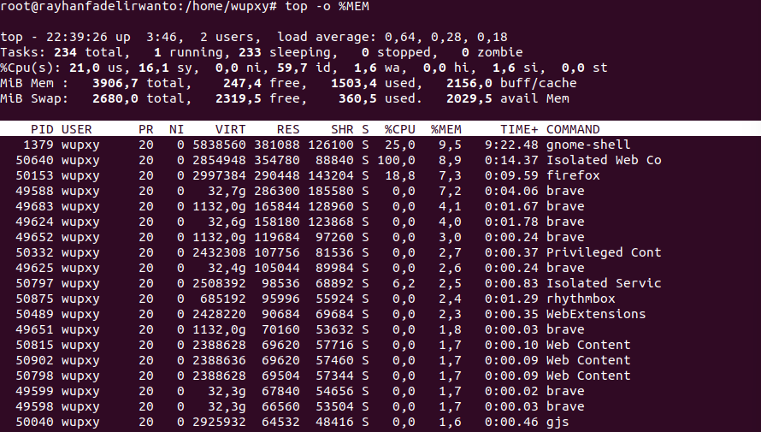

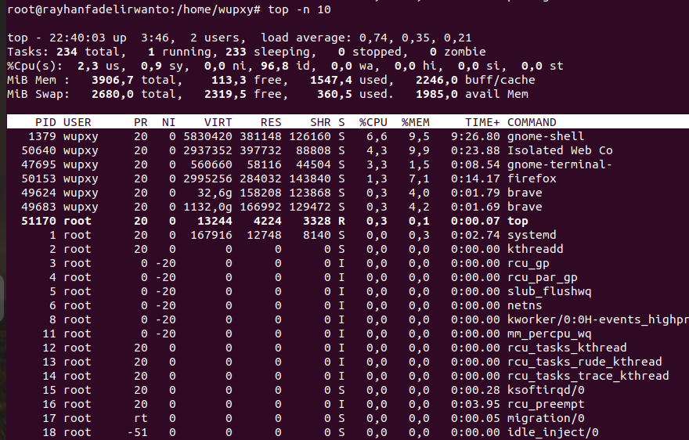

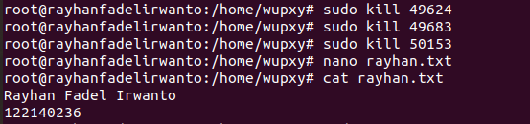

**Pada tiap line pemrosesan buat file txt berisikan identitas praktikan**



# **Kesimpulan dan Saran**

Setelah mengikuti praktikum Linux, saya memperoleh pemahaman yang mendalam tentang sistem operasi ini. Linux dapat mendukung banyak pengguna secara simultan dengan menggunakan konsep proses untuk pemrosesan aplikasi, sementara kernel berperan mengatur komunikasi antara perangkat keras dan lunak serta mengelola sumber daya seperti memori dan prosesor. Melalui terminal, saya dapat berinteraksi dengan sistem melalui perintah-perintah seperti ps dan top untuk memantau dan mengelola proses yang berjalan, dan juga menggunakan perintah kill untuk menghentikan proses yang tidak diinginkan berdasarkan PID yang sesuai. Saya juga berhasil menginstal aplikasi, menjalankan, dan mengelola hak superuser serta menambahkan flag pada perintah yang diperlukan, sementara pemahaman tentang manajemen proses diperkuat melalui aktivitas praktikum, termasuk pembuatan dan pengelolaan file teks.